Phần 2. YÊU CẦU VỀ KỸ THUẬT

Chương V. YÊU CẦU VỀ KỸ THUẬT
1. Giới thiệu chung về dự án, gói thầu
- Tên dự toán: Mua sắm tem pallet các loại và tem HA.
- Tên gói thầu: Mua sắm tem pallet các loại và tem HA.
- Tên bên mời thầu: Công ty TNHH MTV Cao su Dầu Tiếng.
- Nguồn vốn: Vốn sản xuất.
- Thời gian thực hiện hợp đồng: 12 tháng.
- Địa điểm thực hiện: Giao hàng tại kho vật tư nhà máy chế biến Long Hòa, Bến Súc, Phú Bình - Công ty TNHH MTV Cao su Dầu Tiếng.
2 Yêu cầu về kỹ thuật
2.1 Yêu cầu về kỹ thuật chung
a. Phạm vi công việc
Phạm vi công việc của nhà thầu chào hàng bao gồm (nhưng không hạn chế) các nội dung sau:
- Cung cấp, vận chuyển hàng hóa theo chủng loại, số lượng, đợt giao hàng theo hợp đồng tới địa điểm cung cấp theo đúng vị trí và yêu cầu của Bên mời thầu;
- Bảo quản, nghiệm thu, bàn giao hàng hóa;
- Bàn giao hàng hóa phải thỏa mãn các yêu cầu của E-HSMT. Chịu mọi chi phí nghiệm thu và vận chuyển hàng hóa;
- Chi phí kiểm tra, nghiệm thu, bàn giao
- Bảo hành hàng hóa theo hợp đồng
b. Đặc tính, thông số kỹ thuật của hàng hóa
- Nhà thầu tham gia dự thầu phải chào đúng và đủ chủng loại, khối lượng hàng hoá nêu tại Bảng Phạm vi cung cấp hàng hóa thuộc 01A (webform trên Hệ thống) chương IV của E-HSMT;
- Yêu cầu về tài liệu kỹ thuật trong E-HSDT: Nhà thầu phải cung cấp hồ sơ giấy tờ về nguồn gốc xuất xứ, đặc tính kỹ thuật, tính năng sử dụng cơ bản của hàng hóa và dịch vụ liên quan; Chứng nhận, tài liệu cần thiết đối với hàng hóa theo E-HSMT và dịch vụ cung cấp (nếu có)
- Nhà thầu phải cung cấp các chứng nhận, tài liệu cần thiết đối với hàng hóa theo E-HSMT và dịch vụ cung cấp (nếu có);
c. Nghiệm thu bàn giao
- Công việc chỉ được coi là hoàn thành khi hai bên ký biên bản nghiệm thu bàn giao đưa vào sử dụng.
- Mọi thủ tục nghiệm thu bàn giao được thực hiện theo đúng qui định của Pháp luật. Nhà thầu có quyền đưa vào trong đề xuất tài chính toàn bộ các chi phí cần thiết để đảm bảo cho mình nhận được chứng chỉ hoàn thành công việc...

2.2 Yêu cầu về kỹ thuật cụ thể:
  - Tiêu chuẩn kỹ thuật của hàng hóa: Tóm tắt thông số kỹ thuật của hàng hóa và các dịch vụ liên quan phải tuân thủ các thông số kỹ thuật và các tiêu chuẩn sau đây:

STT | Hạng mục | Đặc tính kỹ thuật
1 | Tem pallet các loại | - Mục đích sử dụng: Dán nhãn cho chủng loại sản phẩm mủ cao su thành phẩm đã đóng kiện.  - Chủng loại tem pallet: Chủ đầu tư gửi yêu cầu cung cấp theo nhu cầu thực tế cần sử dụng (đính kèm biễu mẫu theo nhu cầu sử dụng thực tế để đơn vị cung cấp thiết kế mẫu in).  - Thời gian giao hàng: từ 1 đến 2 ngày, kể từ ngày gửi yêu cầu cung cấp.  - Tem pallet được làm bằng nguyên liệu Decan PE (có keo dán) chính phẩm.  - Độ dài: 0,5m  - Độ rộng: 0,4m  - In bằng loại mực tốt không phai, nét chữ rõ ràng không được lem, mực in có độ bóng sáng.  - Màu mực in: có tính chất hóa học: keo, bột màu, hỗn hợp dung môi.  - Bảo hành: 12 tháng  -Giao hàng từng đợt theo yêu cầu và giao tại kho vật tư Nhà máy chế biến Long Hòa, Bến Súc, Phú Bình - Công ty TNHH MTV Cao su Dầu Tiếng.  - Chất lượng phải được Phòng Quản lý chất lượng và môi trường - Công ty TNHH MTV Cao su Dầu Tiếng chấp nhận.
2 | Tem HA | - Mục đích sử dụng: Dán nhãn cho chủng loại sản phẩm mủ cao su ly tâm thành phẩm.  - Chủng loại tem HA: Chủ đầu tư gửi yêu cầu cung cấp theo nhu cầu thực tế cần sử dụng (đính kèm biễu mẫu).  - Thời gian giao hàng: từ 1 đến 2 ngày, kể từ ngày gửi yêu cầu cung cấp.  - Tem HA được làm bằng nguyên liệu Decan PE (có keo dán) chính phẩm. Do dán trên can có nước nên cần sử dụng Decan dán có keo kính cao.  - Độ dài: 0,2m  - Độ rộng: 0,2m  - In bằng loại mực tốt không phai, nét chữ rõ ràng không được lem, mực in có độ bóng sáng.  - Màu mực in: có tính chất hóa học: keo, bột màu, hỗn hợp dung môi.  - Bảo hành: 12 tháng  -Giao hàng từng đợt theo yêu cầu và giao tại kho vật tư Nhà máy chế biến Bến Súc - Công ty TNHH MTV Cao su Dầu Tiếng.  - Chất lượng phải được Phòng Quản lý chất lượng và môi trường - Công ty TNHH MTV Cao su Dầu Tiếng chấp nhận.

Mẫu tem tượng trưng cho các chủng loại sản phẩm đang sử dụng:
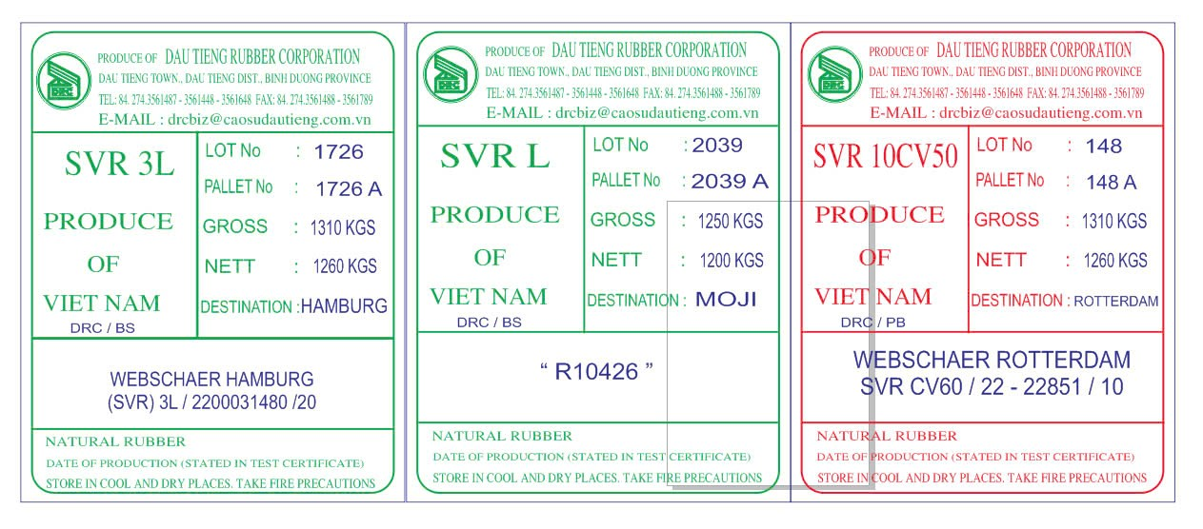

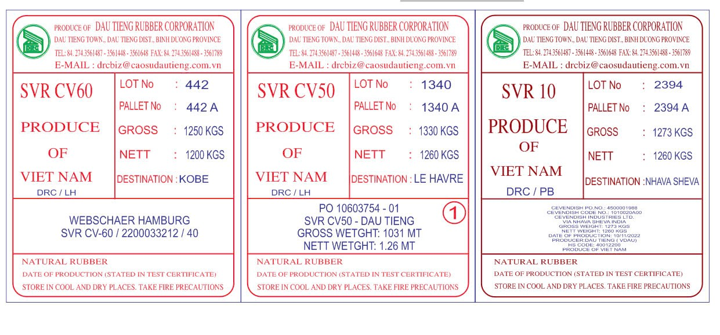

Mẫu tem HA đang sử dụng:
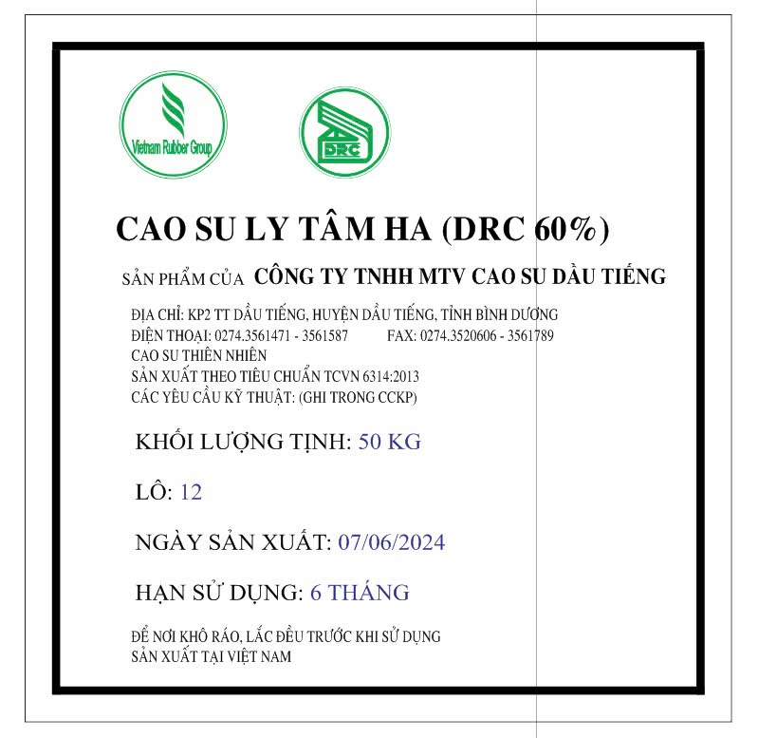
Ấp Định Thành, Xã Dầu Tiếng, Thành Phố Hồ Chí Minh
- Xuất xứ: Ghi rõ xuất xứ hàng hóa.
3. Kiểm tra và thử nghiệm
      - Trước khi nhận hàng chủ đầu tư và nhà thầu có trách nhiệm kiểm tra chất lượng. Trong trường hợp nghi vấn về chất lượng mà Chủ đầu tư không thể nhận hàng được thì Chủ đầu tư có quyền từ chối và hai bên lập biên bản lấy mẫu (01 mẫu), có chữ ký đại diện của hai bên.
      - Hai bên phải đảm bảo an toàn trong giao nhận hàng hoá. Nếu bên nào không
đảm bảo an toàn trong giao nhận để xảy ra sự cố thì phải chịu toàn bộ trách nhiệm
trước cơ quan pháp luật và bồi thường thiệt hại gây ra.
      - Lập biên bản nghiệm thu, có đầy đủ các chữ ký của các bên để làm cơ sở
thanh toán.
- Đại diện của hai bên cùng lấy 01 mẫu ngẫu nhiên của từng loại hàng hóa để mang đi kiểm định chất lượng tại Trung tâm III - Thành phố Hồ Chí Minh. Kiểm định về tỷ lệ hoạt chất Ethephon (Chi phí kiểm định do nhà thầu chịu).
      - Chủ đầu tư có quyền tiến hành các kiểm tra bổ sung. Nếu có kết quả không đúng
theo E-HSMT thì chi phí kiểm tra bổ sung nhà thầu phải chịu, cũng như mọi chi phí
sửa chữa cho tới khi hoàn chỉnh.

